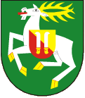
OBECNÍ ÚŘAD LHOTA
INFORMUJE

ODEČET ELEktriky

V týdnu od 29.8.-2.9.2016 budou zaměstnanci ČEZ distribuce provádět odečet elektrické energie. Žádají občany o zpřístupnění elektroměrů.

